2021年全国硕士研究生招生考试海南大学海甸校区报考点（4603）网上确认公告
一、确认时间
2020年11月5日8:30至11月9日17:30（初次上传材料开始至截止时间，逾期不能上传，请考生务必及时上传所需材料）。
上传材料后审核不通过考生，补充材料截止时间为2020年11月10日12:00。
考生须于上述规定时间通过网上确认系统，完成本人的“核对网报信息、上传本人准考证照片、上传身份证照片、上传手持身份证照片及其它相关材料照片”等手续，逾期不再补办。
考生必须按时按要求完成上述手续且需考点审核通过，否则网上报名信息无效。
强烈建议考生不要在确认的最后一天（即2020年11月9日）才提交审核材料，以免因审核不通过而没有充足的时间准备补充材料。
二、确认方式
实行网上确认。考生不必到现场确认。考生须在规定时间登录网上确认系统，按系统提示及要求完成网上报名信息的网上确认手续。未在规定时间进行网上确认的考生视为自行放弃报名资格。
三、确认网址及二维码
确认网址：https://yz.chsi.com.cn/wsqr/stu/
二维码：


网上确认系统建议使用手机端进行操作。
四、网上确认步骤及要求
1.考生凭“研招网”网上报名系统的用户名及密码登录网上确认系统。
2.认真阅读报考点公告。
3.认真阅读并同意《考生诚信考试承诺书》。
4.确认网报信息。个人网报信息确认无误后，按要求上传网上确认所需材料。考生如发现网报基本信息有错误需要修改，请带齐相关证件和材料，到报考点现场审核地点进行修改。
五、上传网上确认所需材料
1.上传准考证照片（该照片将用于初试复试准考证、校园一卡通、学籍管理等环节），请务必按要求以下要求上传：

准考证照片上传要求

标准示例照片
(1)本人近三个月内正面、免冠、无妆、彩色头像电子证件照（蓝色或白色背景，用于准考证照片）。建议使用照像馆采集的电子证件照片（不建议使用自拍照）；
(2)仅支持jpg或jpeg格式，建议大小不超过10M，宽高比例3:4；
(3)正脸头像，人像水平居中，人脸的水平转动角，倾斜角，俯仰角应在±10度之内。眼睛所在位置距离照片上边沿为图像高度的30%-50%之间。头像左右对称。姿态端正，双眼自然睁开并平视，耳朵对称，嘴唇自然闭合，左右肩膀平衡，头部和肩部要端正且不能过大或过小，需占整张照片的比例为不小于2/3；
(4)脸部无遮挡，头发不得遮挡脸部、眼睛、眉毛、耳朵或造成阴影，要露出五官；
(5)照明光线均匀，脸部、鼻部不能发光，无高光、光斑，无阴影、红眼等；
(6)人像对焦准确、层次清晰，不模糊；
(7)不得化妆，不得佩戴眼镜、隐形眼镜、美瞳拍照；
(8)图像应真实表达考生本人近期相貌，照片内容要求真实有效，不得做任何修改（如不得使用PS等照片编辑软件处理，不得对人像特征（如伤疤、痣、发型等）进行技术处理，不得用照片翻拍）；
(9)请务必谨慎上传符合上述全部要求的照片，否则会影响审核。
2.上传身份证照片（临时身份证同样有效，身份证遗失的考生需提供派出所（户籍管理部门）出具的身份证明）
(1)上传身份证照片(正、反面)
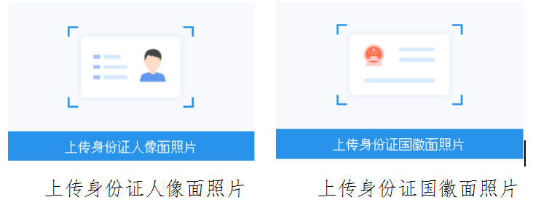
(2)身份证上传要求
请确保身份证边框完整，字迹清晰可见，亮度均匀，文字正向显示。
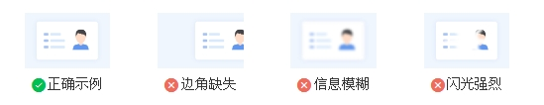
3.上传手持身份证照片
手持身份证照片上传要求
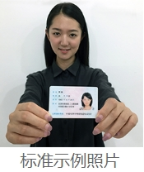
(1)仅支持jpg或jpeg格式，建议大小不超过10M，宽高比例3:4；（见附件）
(2)拍摄时，手持本人身份证，将持证的手臂和上半身整个拍进照片。姿态端正，双眼自然睁开并平视，耳朵对称，嘴唇自然闭合，左右肩膀平衡，头部和肩部要端正。
(3)脸部
无遮挡，头发不得遮挡脸部、眼睛、眉毛、耳朵或造成阴影，要露出五官；
(4)确保身份证上的所有信息清晰可见、完整（没有被遮挡或者被手指捏住）；
(5)照明光线均匀，脸部、鼻部不能发光，无高光、光斑，无阴影、红眼等；
(6)人像对焦准确、层次清晰，不模糊；
(7)不得化妆，不得佩戴眼镜、隐形眼镜、美瞳拍照；
(8)图像应真实表达考生本人近期相貌，照片内容要求真实有效，不得做任何修改（如不得使用PS等照片编辑软件处理，不得对人像特征（如伤疤、痣、发型等）进行技术处理，不得用照片翻拍）；
(9)请务必谨慎上传符合上述全部要求的照片，否则会影响审核。
特别提醒：以上三项所有考生均必须上传。照片要严格按照上述要求上传，严禁对照片进行修图。
以下材料(4—7项)考生根据自己情况选择上传。
4.考生根据自己报考身份的实际情况选择上传以下材料照片
考生类别 | 上传材料
海南省内的普通高校应(往)届生 | 毕业证书(应届本科毕业生上传学生证)
海南省内高中毕业在省外普通高校就读的应(往)届生 | 毕业证书(应届本科毕业生上传学生证)、高中毕业证或高考报名表
海南省户籍考生 | 毕业证书(应届本科毕业生学生证)、户口本户主页(公安部门盖章页)及本人姓名页
在海南省内工作的考生 | 毕业证书和以下一种材料：  1.一般人员：工作证明及社保证明（在海南省最近一个月（10月或9月）的社保记录，需加盖社保机构印章的社会保险原始凭证）。  2.暂时失业的人员：近几年在海南省购买的社保证明。（社保可以不包含最近一个月）  3.公司总部在外省，在海南省工作的人员（社保不在海南省购买）：①提供总公司的派遣证及在海南分公司的工作证明；或②提供总公司的派遣证及在海南的居住证。  4.在海南省服役的现役军人：提供工作证明及军官证。  5.因机构改制集体转业的消防、黄金部队的人员：单位工作证明。  6.在海南省刚入职的公务员，单位还没有买社保：提供单位证明（证明公务员身份）。  7.特殊情况：在海南工作部分人员，如果没有社保证明，可以提供在海南的个税证明。
第二学位的考生 | 提供第二学位就读的证明。
毕业证书丢失的考生需提供《教育部学历证书电子注册备案表》或《中国高等教育学历认证报告》，学生证丢失的，由考生所在学校的教务处出具带有相片的证明。
5.未通过网上学历（学籍）校验的考生需提供材料
类别 | 学历学籍证明材料
往届生 | 《教育部学历证书电子注册备案表》或《中国高等教育学历认证报告》或《国外学历学位认证书》
应届生 | 《教育部学籍在线验证报告》；境外在读的应届毕业生，提供在读学校证明
录取当年入学前可取得国家承认本科毕业证书的自学考试或网络教育考生 | 颁发毕业证书的教育机构或高校出具的相关证明（如盖章的成绩单、届时能够毕业的证明原件照片）
因更改姓名或身份证号导致的学历（学籍）校验未通过的考生 | 提供具有更改记录的户口本（含有曾用名页）或公安机关开具的相关证明和《教育部学籍在线验证报告》（或《教育部学历证书电子注册备案表》，或《中国高等教育学历认证报告》，或《国外学历学位认证书》）
6.专项计划证明：报考“退役大学生士兵”专项硕士研究生招生计划的考生还应当上传本人的《入伍批准书》和《退出现役证》。
7.在校研究生（即学历学籍审核结果为：有研究生学籍）报考须提供由研究生就读单位培养部门出具的同意报考证明（盖学校研究生院或研究生学院、研究生处公章）
五、注意事项
1.考生需在规定的时间内按照网上确认步骤及要求，完成上传“本人准考证照片、身份证及其它相关材料照片”等手续。未在规定时间进行确认的考生视为自行放弃报名资格。
2.考生需对本人的网报信息进行认真仔细地核对，并确保上传的材料照片真实有效。考生因网报信息填写错误、填报虚假信息、上传虚假材料而造成不能考试、复试或录取的，后果由考生本人承担。
3. 考生网上提交确认材料后，请及时关注确认系统对审核结果的反馈提示，并及时登录确认系统查询审核结果，同时，审核系统将通过短信和站内信息提醒考生。
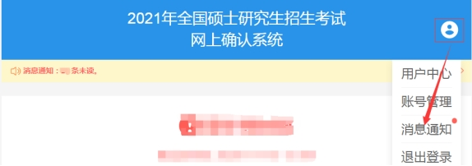
- 网上确认审核通过的考生不需再到现场审核。
4.“审核不通过”的考生请根据提示内容及时补充材料，或根据提示内容持本人相关证件及报考材料到现场审核点进行报考材料审核，逾期视为放弃报名。
5.个人网报信息需要修改的考生，请持本人相关证件及报考材料到现场审核点进行材料审核和个人信息修改。
6. 网上确认审核结果不实时同步至中国研招网网报信息中，审核结果以网上确认系统中的提示为准。
六、报考点咨询电话：0898-66251735
报考点联系部门：海南大学研究生招生办公室
现场审核地点：海南省海口市美兰区人民大道58号
海南大学行政办公楼301、309室

海南大学海甸校区报考点（4603）
2020年11月2日

